# **comando while**

* Laços de repetição
* Sempre inicializar a variável
* Tem uma **inicialização**
* Definição da condição
  + Enquanto a condição for verdadeira, executo o bloco de comandos
* Atualização da variável
  + condição de parada

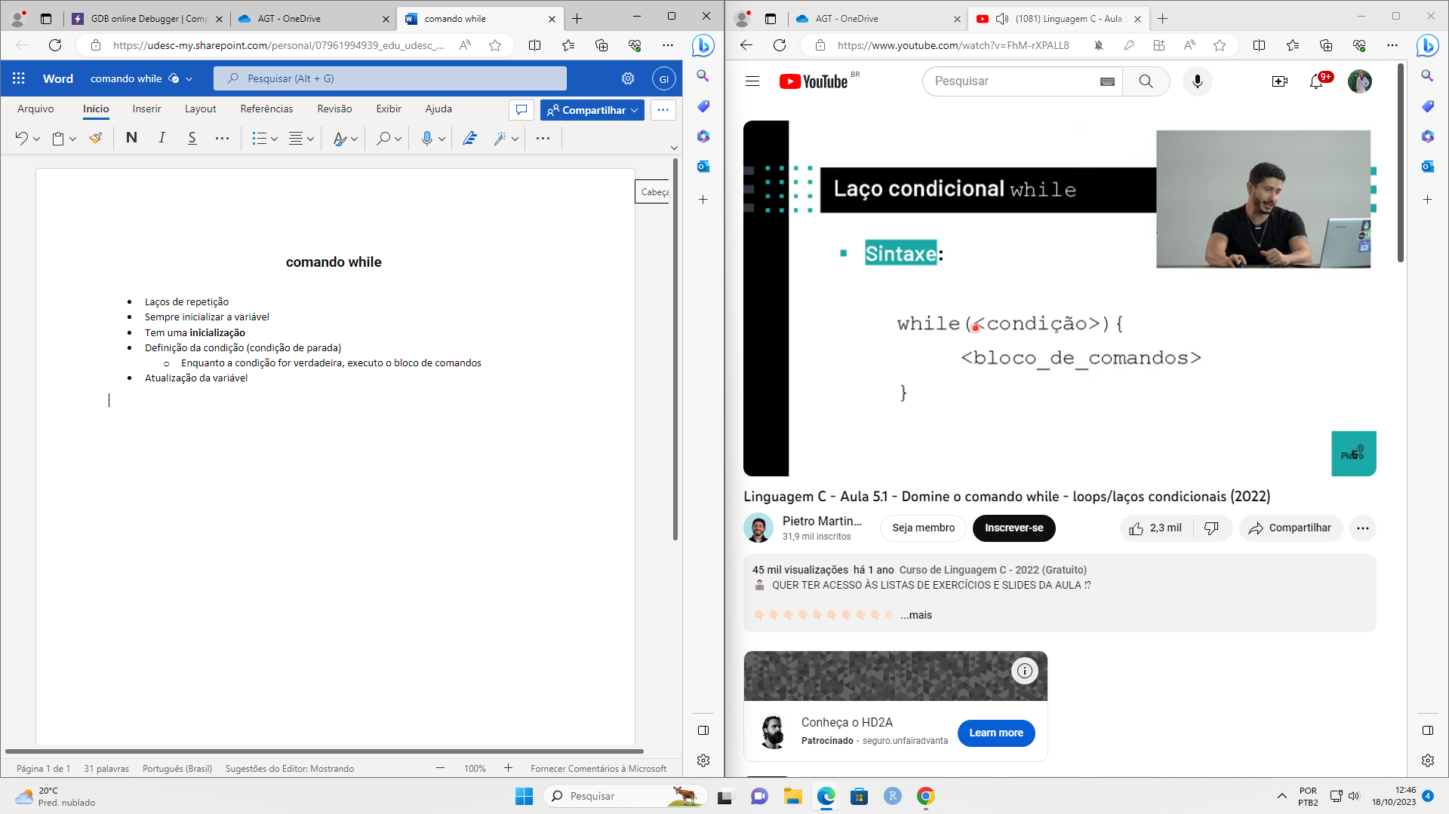

* Exemplo;
  + **Inicialização:** i = 1
  + **Condição:** i <= 10
  + Condição de parada: i++;

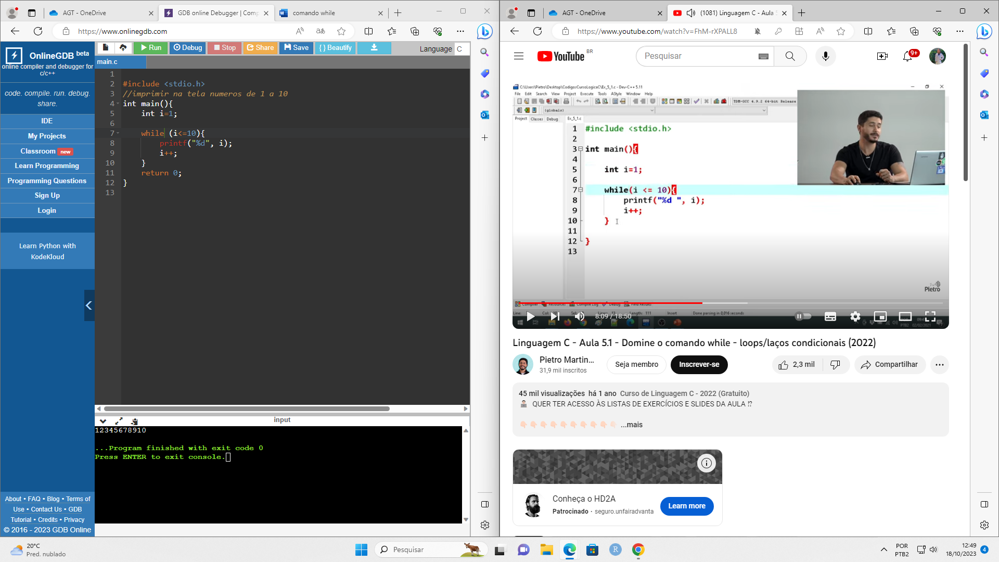

* Prestar atenção! Estruturas de repetição geralmente tem variável contadora

**eu não entendo o que é while (1)**

`while (1)` é uma construção de loop que cria um loop infinito. Em C e muitas outras linguagens de programação, o número `1` é considerado verdadeiro em expressões booleanas. Portanto, `while (1)` é equivalente a `while (true)` em muitas linguagens.

Ao usar `while (1)`, você está criando um loop que continuará indefinidamente até que seja explicitamente interrompido por meio de uma declaração `break` dentro do corpo do loop. Em outras palavras, o loop continuará a ser executado repetidamente enquanto a condição `1` (ou `true`) for verdadeira. Você geralmente usa esse tipo de loop quando precisa criar uma estrutura de repetição que deve ser interrompida manualmente pelo programador em algum ponto do código, usando uma instrução `break`.

Neste caso específico, o loop `while (1)` é usado para continuar pedindo ao usuário que insira dados sobre empresas até que o código da empresa seja igual a `0`, momento em que o loop é interrompido com a declaração `break`.